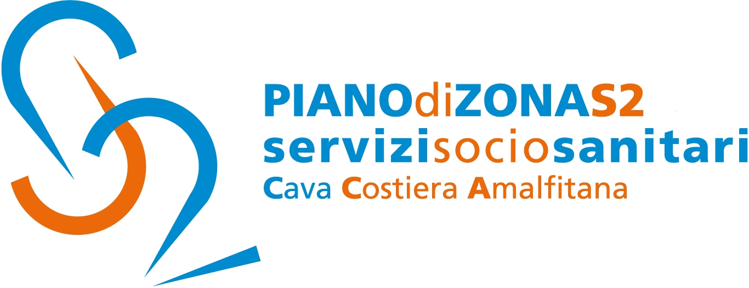

Invito Stampa 6 febbraio 2020

Piano di Zona S2: domani al Comune di Cava de’Tirreni la firma dell’Accordo di partenariato sul Progetto “ABCD…emozioni” per gli interventi
a contrasto del fenomeno del bullismo e del cyberbullismo

Il Piano di Zona S2 Cava Costiera amalfitana informa che venerdì 7 febbraio alle ore 10.00, nella Sala dei Gemellaggi del Palazzo di Città di Cava de’Tirreni, sarà firmato l’Accordo di partenariato per il progetto denominato “ABCD…Emozioni”, relativo al bando “Piani di interventi ed azioni per la prevenzione, gestione e contrasto del fenomeno del bullismo e del cyberbullismo”, finanziato dalla regione Campania.
La sottoscrizione dell’Accordo coincide con la Giornata Nazionale contro bullismo e cyberbullismo.
A firmare l’accordo saranno il sindaco Vincenzo Servalli, in rappresentanza del comune di Cava de’Tirreni-ente capofila del Piano di Zona Ambito S2, il presidente della Cooperativa Lithodora di Cava de’Tirreni, soggetto co-gestore del finanziamento, Arianna Scarlino, mentre in qualità di soggetti sostenitori del partenariato, saranno presenti i dirigenti scolastici dell’Istituto di Istruzione Superiore “De Filippis–Galdi” di Cava de’Tirreni, Maria Alfano, e dell’Istituto comprensivo “Lucantonio Porzio” di Positano, Stefania Astarita.
Il progetto, finanziato dalla Regione per complessivi diecimila euro, prevede percorsi di alfabetizzazione emotiva e di potenziamento delle abilità sociali.
Tra gli obiettivi prefissati quello di sensibilizzare e istruire i genitori, i docenti, gli alunni e le alunne delle scuole sostenitrici del partenariato sulle caratteristiche del fenomeno del bullismo e del cyberbullismo e dotarli degli strumenti per affrontarli.
Intento dell’iniziativa è quello di aumentare il livello di consapevolezza in alunni, genitori e docenti riguardo alle problematiche specifiche legate al fenomeno; favorire il riconoscimento del problema del bullismo e del cyberbullismo e della richiesta di aiuto, diventando così capaci di gestire le proprie emozioni e di imparare a leggere il linguaggio emotivo proprio e dell’altro; fornire strumenti adeguati agli adulti di riferimento coinvolti, per agire efficacemente nella relazione con i ragazzi e sviluppare capacità di congruenza ed empatia nella relazione con l’altro, creare una rete tra scuola-famiglie-servizi pubblici e privati presenti sul territorio.
Con preghiera della massima diffusione, si inviano cordiali saluti.

Addetto alla comunicazione
Silvia Lamberti

